SWISS KRONO GROUP: Neue Führung zur Umsetzung einer nachhaltigen Wachstumsstrategie unter neuer Dachmarke

Luzern, 30. Juni 2016 – Die SWISS KRONO GROUP zählt zu den weltweit führenden Holzwerkstoffherstellern. Mit zehn Werken in acht Ländern werden Produkte für den konstruktiven Holzbau und den dekorativen Möbel- und Innenausbau hergestellt. Im Bereich Laminatfussböden ist die SWISS KRONO GROUP Weltmarktführer. Kundenorientierte und regional differenzierte Dienstleistungen runden das Angebot ab. Zum Jahresbeginn 2016 wurde der Auftritt der verschiedenen Gruppengesellschaften neu gestaltet: Seit diesem Zeitpunkt tritt das Unternehmen weltweit als eine integrierte Gruppe unter dem Namen SWISS KRONO auf.

Damit macht sich die Unternehmensgruppe auch bereit, die sich in den nächsten Jahren weltweit bietenden Entwicklungschancen für moderne Holzwerkstoffe aktiv durch organisches wie auch externes Wachstum nutzen zu können. Der breite Kundenzugang, eine führende technologische Rolle sowie die starke Kapital- und Bilanzbasis bieten dafür ideale Voraussetzungen. Zurzeit befinden sich auch wesentliche Investitions- und Ausbauprojekte an vier Standorten (Ungarn, Russland, Schweiz, USA) in Umsetzung.

Zur konsequenten Umsetzung dieser Strategie wird die strategische und operative Führung der Gruppe neu besetzt: Zum 1. Oktober 2016 wird Martin Brettenthaler als neuer CEO der SWISS KRONO GROUP den Vorsitz der Konzernleitung übernehmen und damit Maciej Karnicki ablösen. Martin Brettenthaler (45) ist A/CH-Doppelbürger mit Wohnsitz in Basel, verheiratet und Vater zweier Kinder. Ausgebildet in Wirtschaftswissenschaften in St. Gallen und Paris arbeitete er als Unternehmensberater bei der Boston Consulting Group, bevor er vor fünfzehn Jahren in die Holzwerkstoffbranche wechselte.

Maciej Karnicki, der bislang in seiner Doppelfunktion als CEO der SWISS KRONO GROUP und als Standortleiter des größten Werkes der Gruppe in Polen den Erfolgskurs der SWISS KRONO GROUP effizient fortgesetzt hat, wird künftig auf eigenen Wunsch die Geschäfte des polnischen Standortes verantworten und vorantreiben.
Die Präsidentin des Verwaltungsrates, Ines Kaindl, ist überzeugt: „Es freut mich, dass wir Martin Brettenthaler für unsere Gruppe gewinnen konnten. Gemeinsam mit dem erfahrenen und langjährigen Team aus Konzernleitung und Standortleitung wird er in den nächsten Jahren unsere ambitionierte Strategie erfolgreich umsetzen.“

Bildmaterial
Das Foto von Martin Bettenthaler steht zum Download bereit und kann in redaktionellem Umfeld unter Angabe des Bildnachweises „SWISS KRONO GROUP“ honorarfrei verwendet werden.

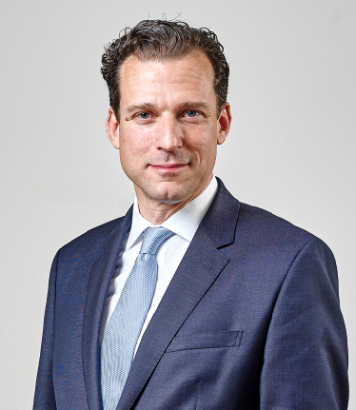 Martin Brettenthaler

Über die SWISS KRONO GROUP
Hervorgegangen aus dem 1966 vom Unternehmer Ernst Kaindl in Menznau/CH gegründeten Unternehmen Kronospan ist die SWISS KRONO GROUP heute mit mehr als 4.500 Mitarbeitern eines der weltweit führenden Holzwerkstoffunternehmen. Im Geschäftsjahr 2014/15 erzielte die Gruppe einen Umsatz von CHF 1.8 Mrd. Für Eigentümer und Mitarbeiter stehen Wirtschaftlichkeit, kompromissloser Fokus auf Qualität und Umweltorientierung im Zentrum der unternehmerischen Tätigkeit. SWISS KRONO GROUP produziert mit langfristig ausgerichteter wirtschaftlicher Herangehensweise moderne, umweltverträgliche Produkte aus dem nachwachsenden Rohstoff Holz. Ihren Hauptsitz hat die SWISS KRONO GROUP in Luzern/Schweiz.

Für weitere Informationen kontaktieren Sie bitte:
Pressekontakt  Cornelia Schreyer  Tel: +41 44 206 60 12  Email: cornelia.schreyer@swisskrono.com | SWISS KRONO GROUP  Haldenstrasse 12  6006 Luzern, Schweiz  www.swisskrono.com

